校园网IPv6使用指南

目前校园网两个校区所有办公教学区域及学生公寓8#－14#楼有线网络已经接入IPv6网络，具体使用方法如下：
一、开通区域
两个校区的教学办公区域及会峰校区学生公寓11#至14#楼的有线网络。
二、安装IPv6协议
1. Windows Vista/Windows 7/Windows 8/Windows 8.1/Windows10系统已经内置IPv6协议，用户无需再次安装，如图1所示系统已经默认安装IPv6协议。
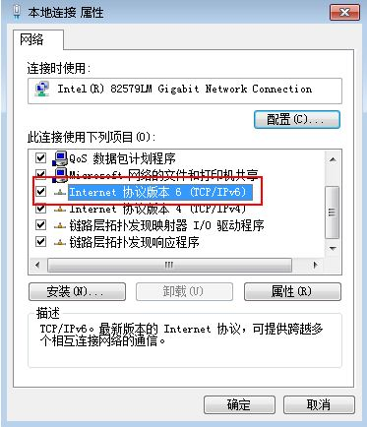
图1 本地连接 属性
2. Windows XP/2003的IPV6配置方法，Windows XP安装IPv6前至少升级至SP1。配置过程如下。
通过开始-运行-cmd-回车键方式打开命令提示符模式：
（1）Windows XP系统，在命令提示符模式下运行：ipv6 install，如图2所示。
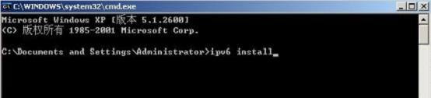
图2 安装IPv6协议
（2）Windows 2003系统，在命令提示符模式下运行：netsh interface ipv6 install
3. Linux 2.2.0以后版本的Linux内核都支持IPv6，可以查看/proc/net/if_inet6是否存在，来确定系统是否支持IPv6。如果不支持可尝试使用命令modprobe ipv6加载IPv6模块。或者重新编译内核，将IPv6选项加载。具体请参考各Linux发行版本的手册或者相关文档。
4.其他系统用户如需使用IPv6，请参考各自所使用系统的相关文档。
三、测试
接入校内IPv6网络，只需使用默认的“自动获取IPv6地址”即可，如图3所示。
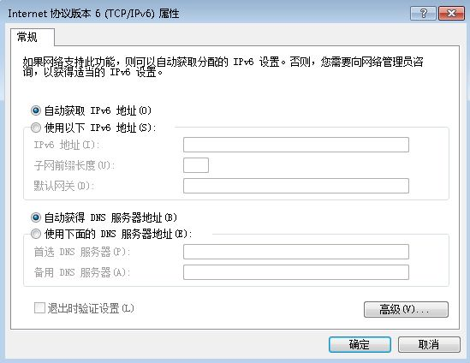
图3 Internet版本6属性
1.检查IPv6是否激活。
命令提示符模式下运行：ping -6 ::1，有如图4结果所示IPv6已经安装正确。
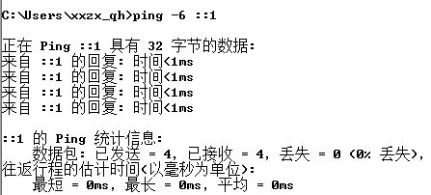
图4 检查IPv6激活情况
2.上一步通过之后，可以检查网络是否畅通。
命令提示符模式下运行：ping -6 2001:250:5403:101::1，有图5结果所示IPv6网络已经畅通。
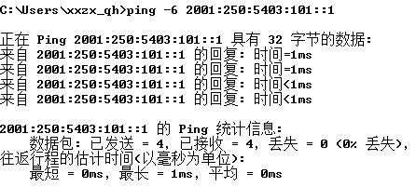
图5 测试IPv6连通性
也可以访问http://www.kame.net地址，小乌龟在动就表示IPv6服务正常，或者访问其它测试网站如test-ipv6.com来测试IPv6网络的状态，如图6所示。
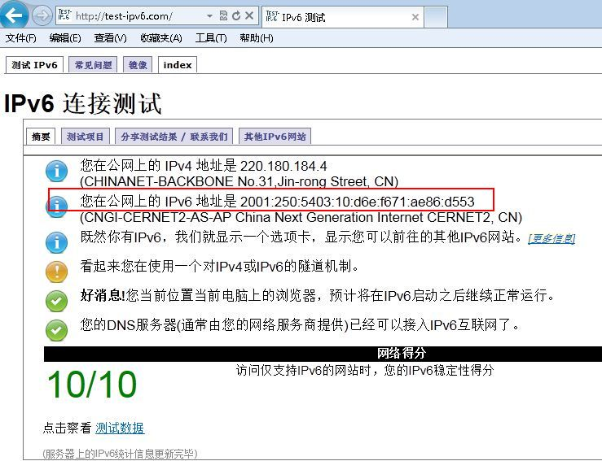
图6 IPv6连接测试
四、使用
1.我校IPv6网络采用双栈结构，开通区域的网络用户不需做硬件调整，接入校园网即会自动获得以2001:250:5403开头的IPv6地址，实现IPv6网络接入。但防火墙或杀毒软件可能会禁用IPv6协议，建议关闭后再使用。
2. 开通IPv6网络接入服务即可访问IPv6资源，如六维空间、六世界等；也可以访问https://www.google.com.hk（注意是https方式访问）来使用google搜索服务。
3. 从用户角度，IPv6实验网络的使用与IPv4最大的区别就在于地址，IPv6的网络地址更长，也更不便记忆，建议更多的使用域名，使用域名时操作基本与IPv4网没有区别。
4. 在Windows操作系统中，浏览器IE6或IE7及更高版本都支持IPv6地址，但IE6只支持域名访问，通过地址直接访问会有问题，IE7及更高版本通过地址和域名都可以访问。另外，浏览器firefox也支持IPv6。使用IPv6地址访问时，通常需要将IPv6地址用中括号括起来，如：http://[ 2001:250:5403:101::1e]。
5. 一些支持IPv6的工具：FTP客户端FileZilla，多媒体播放器MediaPlayer9及更新版本，winamp5.34及更新版本，telnet工具-。
6.服务方面，常用的应用服务都已经支持IPv6，如，Apache、IIS、PureFTPD等，只需配置相应的IPv6参数即可。
五、注意事项
1.用户自行组建局域网的（使用小路由器或者代理服务器接入校园网），受局域网设备限制，局域网内机器可能无法接入IPv6实验网。
2. 操作系统支持IPv6协议后，部分网络应用会优先支持IPv6协议，当IPv6网络出现中断或较大延迟时，上述网络应用将受到影响，此时可以将IPv6协议暂时关闭，只使用IPv4协议。当IPv6网络恢复正常时，再重新开启IPv6协议即可。

修订记录
日期 | 修订版本 | 修改描述 | 作者
2015-10-25 | 1.00 | 初稿完成 | 祁辉
2016-04-14 | 2.00 | 修改覆盖区域，完善部分内容 | 祁辉

